THPT CHUYÊN NGUYỄN THỊ MINH KHAI – SÓC TRĂNG

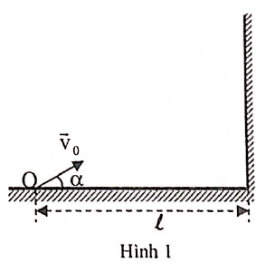
Câu 1: (5 điểm)
Một vật được ném lên từ mặt đất với vận tốc hợp với phương nằm ngang một góc cách vị trí ném theo phương nhang một đoạn l có một bức tường thẳng đứng (hình 1), vật va chạm với tường là tuyệt đối đàn hồi. Lấy .
a. Tìm l để khi vật chạm đất cách O một đoạn ngắn nhất.
b. Tìm l để khi vật chạm đất cách O một đoạn lớn nhất.

Câu 2: (5 điểm)
Một chiếc nêm A có khối lượng , góc nghiêng , có thể chuyển động tịnh tiến không ma sát trên mặt sàn nhẵn nằm ngang. Một vật B có khối lượng , đặt trên nêm được kéo bằng một sợi dây vắt qua một ròng rọc cố định gắn với nêm (Hình 2). Lực kéo phải có độ lớn bằng bao nhiêu để vật B chuyển động lên trên theo mặt nêm? Khi F = 10N, gia tốc của vật và nêm bằng bao nhiêu? Bỏ qua ma sát, khối lượng của dây và ròng rọc.
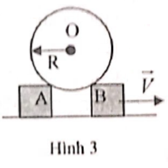
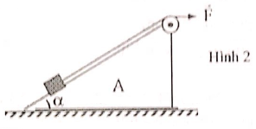
Câu 3: (5 điểm)
Cho cơ hệ như hình vẽ 3. Quả cầu khối lượng m bán kính R đặt tiếp xúc với vật đỡ A cố định, vật đỡ B chuyển động thẳng đều với vận tốc là V. Bỏ qua mọi ma sát lực cản. Hãy xác định áp lực của quả cầu tác dụng lên giá đỡ cố định A vào thời điểm khoảng cách giữa hai điểm tiếp xúc A và B là . Cho rằng lúc đầu hai vật đỡ rất gần nhau.

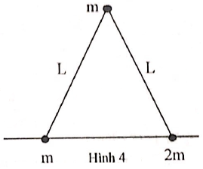
Câu 4: (5 điểm)
Hai thanh cứng không khối lượng, chiều dài L được nối với một bản lề không ma sát có khối lượng m. Ở đầu kia mỗi thanh gắn hai quả cầu nhỏ khối lượng m và 2m. Hệ thống ban dầu được đặt thẳng đứng trên sàn nhẵn nằm ngang sao cho thanh cứng vuông góc với sàn như hình 4. Do bị đụng nhẹ hai quả cầu trượt xa ra nhau nhưng vẫn nằm trong mặt phẳng thẳng đứng.
a. Tính vận tốc của mỗi vật ở thời điểm góc giữa hai thanh là .
b. Vận tốc của bản lề m lúc nó bắt đầu chạm sàn.

Câu 5: (5 điểm)

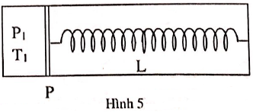
Một mol khí lý tưởng nguyên tử được giữ trong một xilanh cách nhiệt nằm ngan và một pittông P cũng cách nhiệt. Pittông P gắn vào đầu một lò xo L. Lò xo L nằm dọc theo trục của xilanh, đầu kia của lò xo L gắn vào cuối của xilanh (Hình 5).
Trong xilanh, ngoài phần chứa khí là chân không. Ban đầu, giữ cho pittông P ở vị trí lò xo không biến dạng, khi đó khí trong xilanh có áp suất và nhiệt độ .
Thả cho pittông chuyển động thì thấy khí giãn ra, đến trạng thái cân bằng cuối cùng thì thể tích của khí bằng 1,5 lần thể tích khí ban đầu.
a. Tìm nhiệt độ và áp suất của khí khi đó.
b. Áp dụng bằng số:
Câu 6: (5 điểm)
Một mol khí lý tưởng biến đổi từ trạng thái (1) sang (2) theo quá trình có đồ thị là đường cong parabol kéo dài qua gốc toạ độ như hình 6. Tính công mà khí nhận được hoặc sinh ra từ trạng thái (1) tới khi nhiệt độ của nó đạt cực đại. Cho biết:
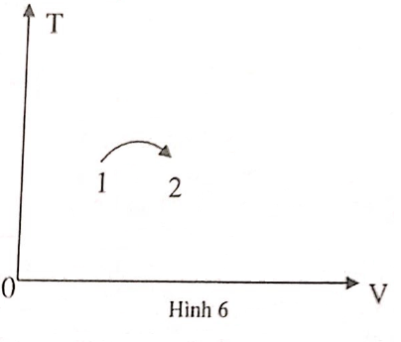

HƯỚNG DẪN GIẢI
Câu 1:
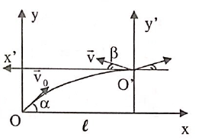
a. Trong hệ quy chiếu Oxy, chọn gốc thời gian khí ném thì:
Khi chạm tường x = 1
Từ (2) suy ra (với điều kiện )
Suy ra . Thay vào (2 – 2):
Vận tốc trước va chạm hợp với phương ngang một góc và có:
và
Sau va chạm đối xứng với qua tường.
Chọn hệ toạ độ mới x’O’y’ gốc thời gian là lúc va chạm, biến thời gian t’ thì sai va chạm vật chuyển động có:
khi chạm đất ta có phương trình:
Giải phương trình này ta được: khi đó
b. Vật cách vị trí ném:
Vậy khi (có nghĩa là vật chạm tường khi ở độ cao cực đại, sau khi chạm tường vật chuyển động về vị trí cũ).
khi (đây là tầm xa của vật khi không có bức tường)
Câu 2:
Gọi là gia tốc của nêm A và của vật B. Chọn hệ quy chiếu xOy gắn với mặt sàn.
Gọi là phản lực của nêm lên vật và là lực của vật tác dụng lên nêm
Áp dụng định luật II Niuton cho vật và nêm:
(1)
(2)
(3)
Mặt khác, gọi là gia tốc của vật đối với nêm ( song song với mặt nêm và có chiều đi lên), ta có:
(4) hay (5)
(6)
Từ (6) và (7), suy ra: (7)
Từ (1), (2), (3) và (7) ta tìm được:
Muốn cho vật dịch chuyển lên trên ta phải có hai điều kiện:
1.
2.
Kết hợp lại ta có: . Thay số ta được:
Nếu thì : vật đứng yên so với nêm và cùng chuyển động với nêm với gia tốc .
Khi F = 10N, thì và từ đó
Câu 3:
Quả cầu m sẽ quay trên cung tròn tâm A bán kính R.
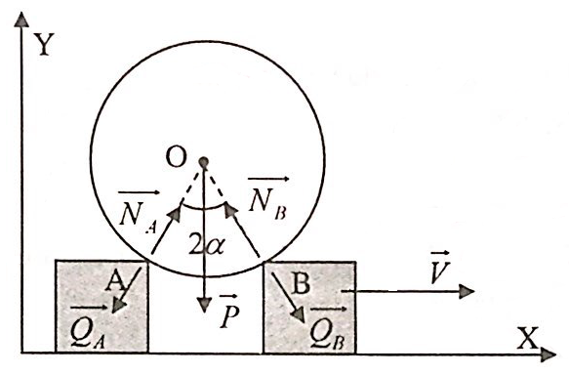
Vật B đi sang trái đoạn X thì khối tâm O của quả cầu di chuyển theo phương OX đoạn , đồng thời di chuyển theo phương OY đoạn vận tốc của quả cầu ở thời điểm bất kì là:
(1) với
Khi thì . Phương trình động lực học theo phương OA của quả cầu quay tròn quanh A lúc đó: (2)
Từ (1), (2)
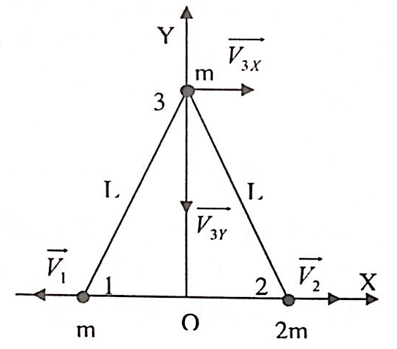
Câu 4:
a. Áp dụng ĐLBT cơ năng có:
(1)
+ Do khoảng cách giữa hai vật 3 và 1 không đổi nên hình chiếu vecto vận tốc của vật 3 và 1 lên phương 3-1 phải bằng nhau hay:
(2)
+ Do khoảng cách giữa hai vật 3 và 2 không đổi nên hình chiếu vecto vận tốc của vật 3 và 2 lên phương 3-2 phải bằng nhau hay:
(3)
+ Áp dụng ĐLBT động lượng theo phương OX có:
(4)
Với (5)
Từ
b. Khi bản lề sắp chạm sàn (do thanh cứng nên hình chiếu các vecto vận tốc của các vật lên phương thanh phải như nhau)
Áp dụng ĐLBT cơ năng có:
Câu 5:
a. Gọi k là độ cứng của lò xo, S là tiết diện của xilanh (cũng là tiết diện pittông), x là độ dời của pittông từ vị trí cân bằng ban đầu đến vị trí cân bằng cuối cùng.
Theo nguyên lý I, khi Q = 0, ta có: (1)
Với A là công khí nhận được, A’ là công khí sinh ra.
Độ biến thiên nội năng của khí là: (2)
Công A’ mà khí sinh ra nén lò xo một đoạn x: (3)
Khi pit tông cân bằng tại vị trí cuối cùng, ta có: (4)
Và: (5)
Thay (4) và (5) vào (3), ta có:
Từ phương trình Clapayron-Mendeleep:
Từ đó rút ra:
Từ phương trình trạng thái suy ra giá trị của
b. Áp dụng bằng số:
Câu 6:
Do đồ thị đi qua gốc toạ độ: (1)
Xét các trạng thái (1) và (2):
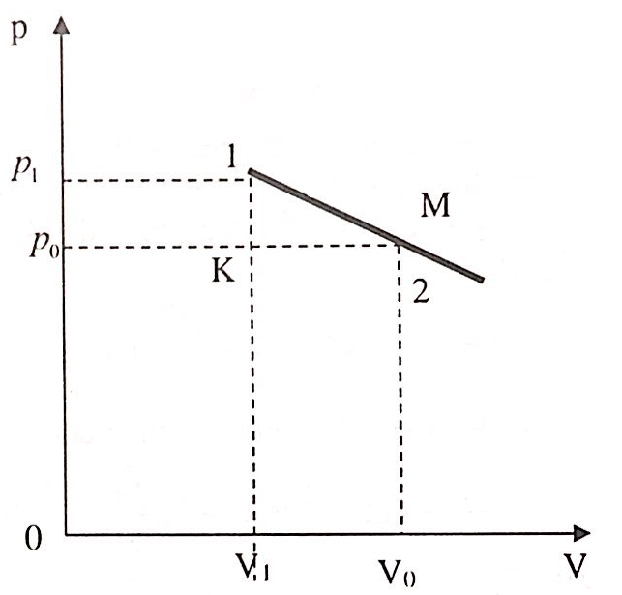
Thể tích ứng với nhiệt độ cực đại:
Nhiệt độ cực đại:
Phương trình trạng thái cho một mol khí: (2)
Kết hợp với (1) suy ra nên đồ thị trong hệ trục p-V có dạng như hình vẽ.
Công mà khí nhận làm giãn thể tích của khí nên A > 0 và A bằng diện tích tam giác (lKM) nên:
Dựa vào (2) suy ra và để tính

